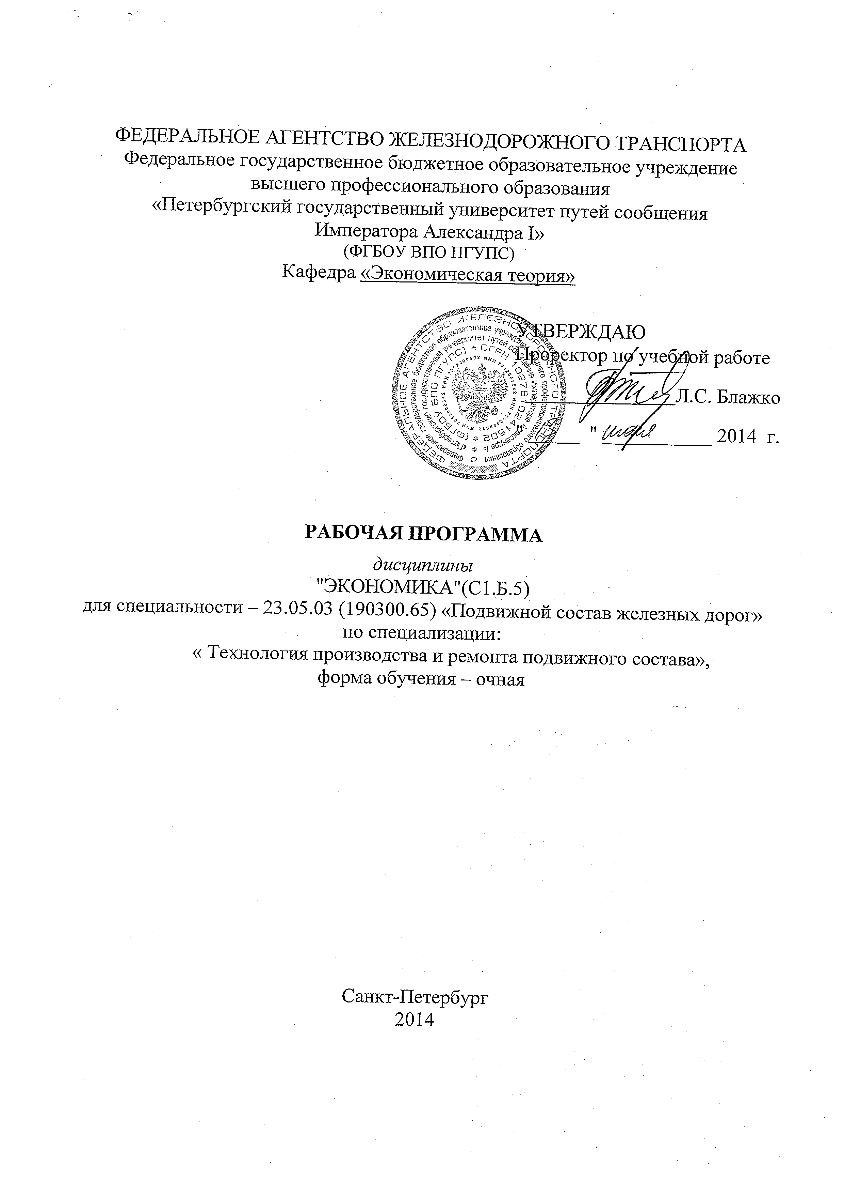

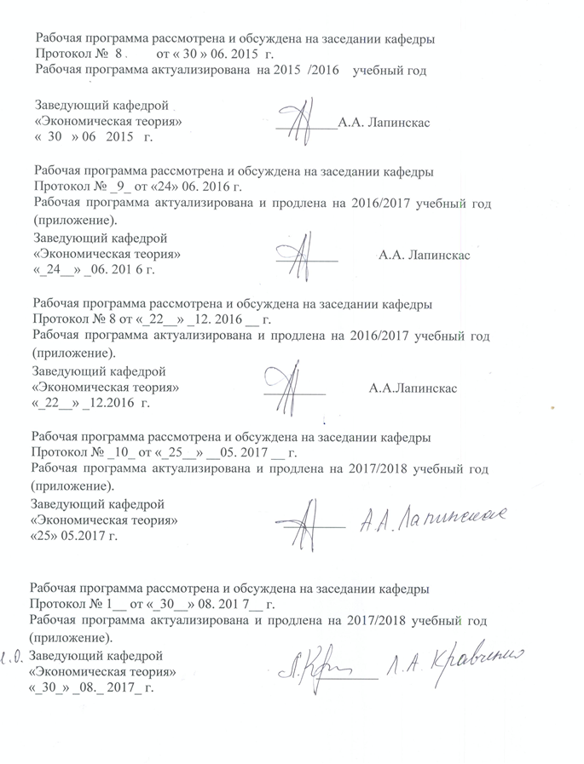

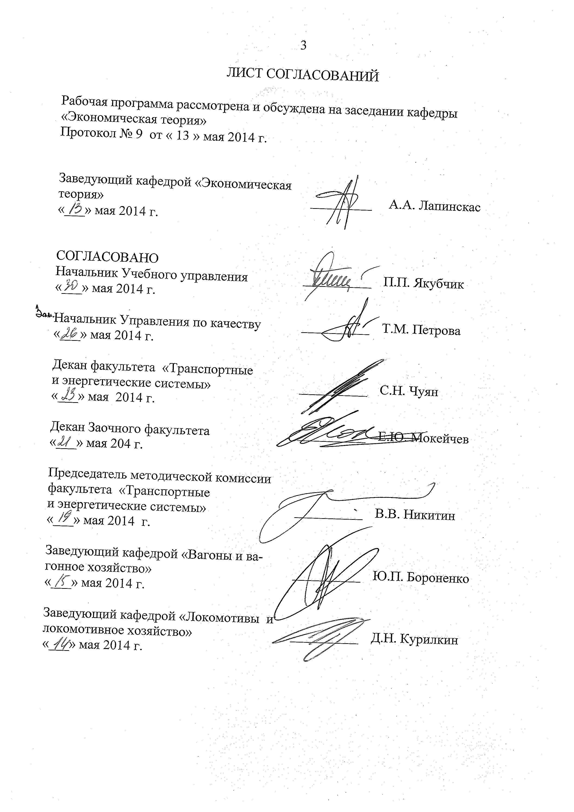

1. Цели и задачи дисциплины
Рабочая программа составлена в соответствии с ФГОС, утвержденным «17» января 2011 г., приказ № 71 по специальности 23.05.03 (190300.65) «Подвижной состав железных дорог», специализации – «Технология производства и ремонта подвижного состава», по дисциплине «Экономика».
Целью изучения дисциплины «Экономика» является формирование прочных основ экономических знаний у студентов, в выработке у них логики экономического мышления, привитие навыков понимания процессов и явлений, происходящих в экономической жизни общества.
Для достижения поставленных целей решаются следующие задачи:
- овладение экономическими знаниями и методологией диалектического познания экономических решений;
- усвоение основных категорий рыночной экономики и умение оперировать ими;
- понимание основных проблем экономики, изучение взглядов ведущих экономических школ на проблемы инфляции, безработицы, заработной платы, цикличности развития, экономического роста, роли государства в экономической жизни общества.

2. Перечень планируемых результатов обучения по дисциплине, соотнесенных с планируемыми результатами освоения основной образовательной программы
В результате освоения дисциплины «Экономика» обучающийся должен:
знать:
- базовые положения экономической теории и экономических систем;
- экономические основы производства и финансовой деятельности предприятия;
уметь:
- использовать основные экономические категории и экономическую терминологию при принятии профессиональных решений;
владеть:
- основами рыночной экономики.
Процесс изучения дисциплины направлен на формирование следующих общекультурных компетенций (ОК):
– способностью понимать и анализировать экономические проблемы и общественные процессы, быть активным субъектом экономической деятельности (ОК 9);
– способностью использовать основные положения и методы социальных, гуманитарных и экономических наук при решении профессиональных задач (ОК 11).

3. Место дисциплины в структуре основной образовательной программы

Дисциплина «Экономика» (С1.Б.5) относится к базовой части гуманитарного, социального и экономического цикла.
Для ее изучения требуется предварительное освоение следующих дисциплин:
- «Правоведение»(С1.Б.4);
- «Социология» (С1.Б.7);
- «Политология» (С1.Б.8).
Дисциплина «Экономика» служит основой для изучения следующих дисциплин:
- «Системы менеджмента качества при производстве и ремонте подвижного состава» (С1.Б.11);
- «Менеджмент и экономика предприятий железнодорожного транспорта» (С3.Б.4);
- «Производство и ремонт подвижного состава» (С.3Б.15);
- «Эксплуатация и техническое обслуживание подвижного состава» (С3.Б.16);
- «Организация производства» (С3.Б.17).
4.Объем дисциплины и виды учебной работы
Для очной формы обучения
Вид учебной работы | Всего часов | Семестр VII
Аудиторные занятия (всего) | 32 | 32
В том числе:  - лекции(Л)  -практические занятия (ПЗ) | 16  16 | 16  16
Самостоятельная работа (СРС) (всего) | 13 | 13
Подготовка к экзамену | 63 | 63
Форма контроля знаний | экзамен | экзамен
Общая трудоемкость: час/з.е. | 108/3 | 108/3
Количество часов в интерактивной форме (лекции/семинары) | 8/10 | 8/10

- Содержание и структура дисциплины
5.1Содержание дисциплины
№ пп | Наименование раздела дисциплины | Содержание раздела
Модуль 1. Введение в экономику
1 | Раздел 1. Зарождение экономической теории
1 | Тема 1.1. Зарождение экономической теории и этапы ее становления | Основные этапы становления экономической мысли как науки. Школы. Понятия, задачи, предмет изучения, функции экономики на современном этапе развития, ее место среди других экономических дисциплин.
1 | Тема 1.2. Экономические категории и экономические законы. Понятие «Экономическая система» | Понятие экономической категории, классификация категорий. Общеэкономические категории: производство, факторы производства, производственные отношения, производительные силы, экономический интерес, собственность; особенные – форма производства, специфические – рыночное хозяйство. Экономическая система общества: сущность, типы, модели. Экономические законы: понятия, виды, особенности их действия.
Модуль 2. Основы теории рыночной экономики
2 | Раздел 2. Товарное производство и его основные черты
 | Тема 2.1. Условия зарождения товарного производства и его основные черты | Условия возникновения и основные черты товарного производства. Товар и его свойства. Потребительская стоимость товара и полезность. Понятие предельной полезности. Закон стоимости и его содержание. Деньги: зарождение, понятие, сущность, функции, виды денег, теории денег. Особенности современного этапа развития денег.
 | Тема 2.2. Общая характеристика рынка. Типы рыночных структур | Понятие рынка и условия его становления, структура, виды, инфраструктура, атрибуты рынка. Спрос, предложение и факторы, влияющие на них. Эластичность спроса и предложения по цене. Роль транспорта в развитии рынка. Конкуренция и ее роль в рыночной экономике. Виды конкуренции и методы конкурентной борьбы. Основные модели рынков. Антимонопольное законодательство
3 | Раздел 3. Фирма в системе рыночных отношений
 | Тема 3.1. Фирма как субъект рыночных отношений | Фирма как субъект экономических отношений и как рыночный агент. Предпринимательство, его виды, предпринимательский капитал и его оборот. Основной и оборотный капитал. Виды износа, амортизация, показатели использования основного и оборотного капитала.  Понятие издержек производства и их виды, характеристика. Себестоимость изготовления продукции, методы расчета, отраслевые особенности. Доход и прибыль фирмы: образование и распределение. Ценообразование.
Модуль 3. Закономерности функционирования национальной экономики
4 | Раздел 4. Общественное воспроизводство и экономический рост
 | Тема 4.1. Цикличность развития экономики | Общественное воспроизводство: понятие, типы, характеристика макроэкономических показателей. Экономический рост: понятия, типы, факторы. Влияние НТП на экономический рост, показатели экономического роста. Равновесие и цикличность в развитии экономики. Экономические кризисы. Промышленный цикл и его фазы. Антикризисная политика государства.
5 | Раздел 5. Рынок труда и социальная политика
 | Тема 5.1. Организация рынка труда и социальной политики государства | Рынок труда: понятие, структура, специфика. Факторы, определяющие спрос и предложение на рабочую силу. Безработица: формы, причины возникновения, последствия, связь безработицы с инфляцией.  Заработная плата: сущность, формы оплаты, функции. Номинальная и реальная зарплата. Особенности оплаты на железнодорожном транспорте. Доходы населения и их источники. Номинальные и реальные доходы. Причины неравенства доходов. Социальная политика государства в формировании доходов населения.
Модуль 4. Денежно-кредитная система государства
6 | Раздел 6. Финансовый рынок и кредитно-банковская система
 | Тема 6.1. Состояние финансового рынка и кредитно-банковской системы | Финансовый рынок: понятие, структура, инструменты. Возникновение, сущность и функции кредитных организаций. Банковская система, виды банков, цели, задачи, операции. ДКП и меры. Понятие кредита, его роль в экономике, функции, принципы, формы кредита и их различие.
7 | Раздел 7. Финансовая система и финансовая политика государства
 | Тема 7.1. Финансовая система и финансовая политика государства на современном этапе | Финансы: их сущность, функции. Финансовая система, ее основные звенья. Государственный бюджет и его структура. Государственный долг, его виды. Налоги и их виды. Управление государственным долгом. Государственное регулирование рыночной экономики и ее методы.. Инфляция, причины ее зарождения.

  - Разделы дисциплины и виды занятий
Для очной формы обучения
№ пп | Наименование разделов дисциплины | Л | ПЗ | Подг. к экзамену | СРС | Всего
 | Раздел 1. Зарождение экономической теории | 2 | 2 | - | 1 | 5
 | Раздел 2. Товарное производство и его основные черты | 4 | 2 | - | 2 | 8
 | Раздел 3. Фирма в системе рыночных отношений | 2 | 2 | - | 2 | 6
 | Раздел 4. Общественное воспроизводство и экономический рост | 2 | 2 | - | 2 | 6
 | Раздел 5. Рынок труда и социальная политика | 2 | 2 | - | 2 | 6
 | Раздел 6. Финансовый рынок и кредитно-банковская система | 2 | 2 | - | 2 | 6
 | Раздел 7. Финансовая система и финансовая политика государства | 2 | 4 | - | 2 | 8
 | Подготовка к экзамену |  |  | 63 |  | 63
 | ИТОГО: | 16 | 16 | 63 | 13 | 108

- Перечень учебно-методического обеспечения для самостоятельной
работы обучающихся по дисциплине
№ пп | Наименование раздела дисциплины | Перечень учебно-методического обеспечения
 | Раздел 1. Зарождение экономической теории | - Экономика: общий курс, ч.1 /под ред. Г.М.Зачесовой. – СПб.: ПГУПС, 2012 – с.4-19.  - Вечканов Г.С. Экономическая теория 2-е изд/ Г.С. Вечканов– СПб.:Питер, 2010.- 404 с.
 | Раздел 2. Товарное производство и его основные черты | - П.1,с. 19-64  - Г.М.Зачесова, Г.И. Синицына. Экономическая теория в графиках и формулах: уч. пособие. – СПб.: ПГУПС, 2014., с. 4-12.
 | Раздел 3. Фирма в системе рыночных отношений | 5.П. 1, с.65-107  6. Глухарев Л.С., Зачесова Г.М. Экономическая теория (раздел «Микроэкономика»): практикум./ Л.С. Глухарев, Г.М. Зачесова– СПб.: ПГУПС,2008, с. 4-29.  7. Селезнева М.Л. Теория фирмы. Учебное пособие./ М.Л. Селезнева– СПб.ПГУПС, 2012.–56 с.  8.Глухарев Л.С. и др. Смешанная экономика. – СПб.:ПГУПС,2014.  9. Гражданский Кодекс РФ. чч. I,II,III, IV- М.: Омега-Л,2014.-с.21-71.
 | Раздел 4. Общественное воспроизводство и экономический рост | 10.Экономика: общий курс, ч.2 /под ред. Г.М.Зачесовой. – СПб.: ПГУПС, 2013- с. 3-24.  11. Глухарев Л.С., Зачесова Г.М., Лапинскас А.А.Этика в экономике. Учебное пособие. / Л.С. Глухарев., Г.М. Зачесова., А.А. Лапинскас.– СПб.:ПГУПС, 2008 – 180 с.
 | Раздел 5. Рынок труда и социальная политика | - п. 10., с. 25-54  - Глухарев Л.С., Зачесова Г.М. Экономическая теория (Раздел «Макроэкономика»). Практикум. / Л.С. Глухарев., Г.М. Зачесова - СПб.: ПГУПС, 2009, с. 30-44.
6. | Раздел 6. Финансовый рынок и кредитно-банковская система | - П.10, с.71-101
7. | Раздел 7. Финансовая система и финансовая политика государства | - П.10,с. 102-136.

7.Фонд оценочных средств для проведения текущего контроля успеваемости и промежуточной аттестации обучающихся по дисциплине
Фонд оценочных средств по дисциплине «Экономика» является неотъемлемой частью рабочей программы и представлен отдельным документом, рассмотренным на заседании кафедры «Экономическая теория» и утвержденным заведующим кафедрой.

8.Учебно-методическое и информационное обеспечение дисциплины
8.1. Перечень основной учебной литературы,
необходимой для освоения дисциплины
- Вечканов Г.С. Экономическая теория 2-е изд/ Г.С. Вечканов– СПб.:Питер, 2010.- 404 с.
- Гражданский Кодекс РФ. чч. I,II,III, IV- М.: Омега-Л,2014.-с.21-71.
- Зачесова Г.М., Синицына Г.И. Экономическая теория в графиках и формулах. Учебное пособие/ Г.М. Зачесова, Г.И.Синицына – СПб.: ПГУПС, 2014. – 44 с.
- Экономика: общий курс, ч.1 /под ред. Г.М.Зачесовой. – СПб.: ПГУПС, 2012 – 110 с.
5. Экономика: общий курс, ч.2 /под ред. Г.М.Зачесовой. – СПб.: ПГУПС, 2013- 156 с.
8.2. Перечень дополнительной учебной литературы,
необходимой для освоения дисциплины
- Глухарев Л.С., Зачесова Г.М. Экономическая теория (Раздел «Макроэкономика»). Практикум. / Л.С. Глухарев., Г.М. Зачесова - СПб.: ПГУПС, 2008, - 76 с.
- Глухарев Л.С., Зачесова Г.М. Экономическая теория. Раздел «Макроэкономика. Проблемные вопросы»: практикум./ Л.С. Глухарев, Г.М.Зачесова. – СПб.: ПГУПС,2009. – 129 с.
- Глухарев Л.С., Зачесова Г.М., Лапинскас А.А.Этика в экономике. Учебное пособие. / Л.С. Глухарев., Г.М. Зачесова., А.А. Лапинскас.– СПб.:ПГУПС, 2008 – 180 с.
- Селезнева М.Л. Теория фирмы. Учебное пособие./ М.Л. Селезнева– СПб.ПГУПС, 2012.–56 с.
- Смешанная экономика. Теория. Опыт. Практика. / Л.С.Глухарев, Г.М. Зачесова и др. – СПб.: ФГБОУ ВПО ПГУПС, 2014. – 285 с.
8.3. Перечень ресурсов информационно-телекоммуникационной
сети «Интернет», необходимых для освоения дисциплины
- Сайт Министерства финансов РФ (Электронный ресурс)
- Экономика. Электронный курс. Зачесова Г.М., Телегина Н.В. – ПГУПС, 2013.
- Федеральная служба государственной статистики. Режим доступа: открытый (htpp://www.oks.ru)
- Федеральная налоговая служба. Режим доступа: открытый (htpp://www.nalog.ru)/
8.4. Методические указания для обучающихся по освоению дисциплины
1. Учебно-методический комплекс дисциплины «Экономика». Раздел 6.
2. Зачесова Г.М., Телегина Н.В. Экономика. Программа курса и методические указания по выполнению контрольной работы (для студентов заочной формы обучения технических специальностей ПГУПС). Методическое пособие. Г.М. Зачесова, Н.В. Телегина – СПб.: ПГУПС, 2010. -47 с.
3. Зачесова Г.М., Телегина Н.В. Экономика. Опорный конспект лекций (для студентов заочной формы обучения технических специальностей ПГУПС). Учебное пособие. /Г.М. Зачесова, Н.В. Телегина – СПб.: ПГУПС, 2011. - 60 с.

9. Перечень ресурсов информационно-телекоммуникационной сети «Интернет», необходимых для освоения дисциплины

1. Министерство финансов РФ [электронный ресурс]. Режим доступа: http://www.minfin.ru, свободный. — Загл. с экрана;
2. Федеральная служба государственной статистики [электронный ресурс]. Режим доступа: http://www.gks.ru, свободный. — Загл. с экрана;
3. Федеральная налоговая служба [электронный ресурс]. Режим доступа: http:// www.nalog.ru, свободный. — Загл. с экрана;
4. Центральный Банк РФ [электронный ресурс]. Режим доступа: http://www.cbr.ru, свободный. — Загл. с экрана;
5. Личный кабинет обучающегося и электронная информационно-образовательная среда [Электронный ресурс]. Режим доступа: http://sdo.pgups.ru (для доступа к полнотекстовым документам требуется авторизация).

10. Методические указания для обучающихся
по освоению дисциплины

Порядок изучения дисциплины следующий:
1. Освоение разделов дисциплины производится в порядке, приведенном в разделе 5 «Содержание и структура дисциплины». Обучающийся должен освоить все разделы дисциплины с помощью учебно-методического обеспечения, приведенного в разделах 6, 8 и 9 рабочей программы.
2. Для формирования компетенций обучающийся должен представить выполненные типовые контрольные задания или иные материалы, необходимые для оценки знаний, умений, навыков и (или) опыта деятельности, предусмотренные текущим контролем (см. фонд оценочных средств по дисциплине).
3. По итогам текущего контроля по дисциплине, обучающийся должен пройти промежуточную аттестацию (см. фонд оценочных средств по дисциплине).

11. Перечень информационных технологий, используемых при осуществлении образовательного процесса по дисциплине, включая перечень программного обеспечения и информационных справочных систем
При осуществлении образовательного процесса по дисциплине «Экономика» используются следующие информационные технологии:
− технические средства (наборы демонстрационного оборудования);
− методы обучения с использованием информационных технологий (демонстрация мультимедийных материалов);
− личный кабинет обучающегося и электронная информационно-образовательная среда [Электронный ресурс]. Режим доступа: http://sdo.pgups.ru (для доступа к полнотекстовым документам требуется авторизация).
Дисциплина обеспечена необходимым комплектом лицензионного программного обеспечения, установленного на технических средствах, размещенных в специальных помещениях и помещениях для самостоятельной работы:
− операционная система Windows;
− MS Office.

12. Описание материально-технической базы, необходимой
для осуществления образовательного процесса по дисциплине

Материально-техническая база, необходимая для осуществления образовательного процесса по дисциплине включает в свой состав специальные помещения:

